

Estado do Tocantins

Poder Legislativo

REQUERIMENTO Nº

EXCELENTÍSSIMO SENHOR PRESIDENTE DA ASSEMBLEIA LEGISLATIVA DO ESTADO DO TOCANTINS

*Requer ao Presidente da Assembleia Legislativa do Tocantins o envio de expediente ao Senhor Secretário de Saúde, solicitando informações sobre a campanha de vacinação contra o COVID-19.*

O Deputado que o presente subscreve vem nos termos regimentais desta Augusta Casa de Leis, após anuência do Plenário vem requerer a Vossa Excelência o envio de expediente ao Senhor Secretário de Saúde, solicitando informações sobre a campanha de vacinação contra o COVID-19.

**JUSTIFICATIVA**

Sabemos que o Estado depende da disponibilização do imunizante por parte da União; este requerimentos tem por objetivo requerer informações sobre do planejamento e principalmente alcance vacinal já realizado e pretendido a curto prazo.

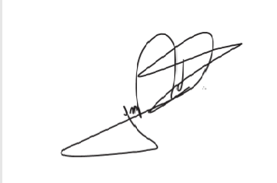

JORGE FREDERICO

Deputado Estadual